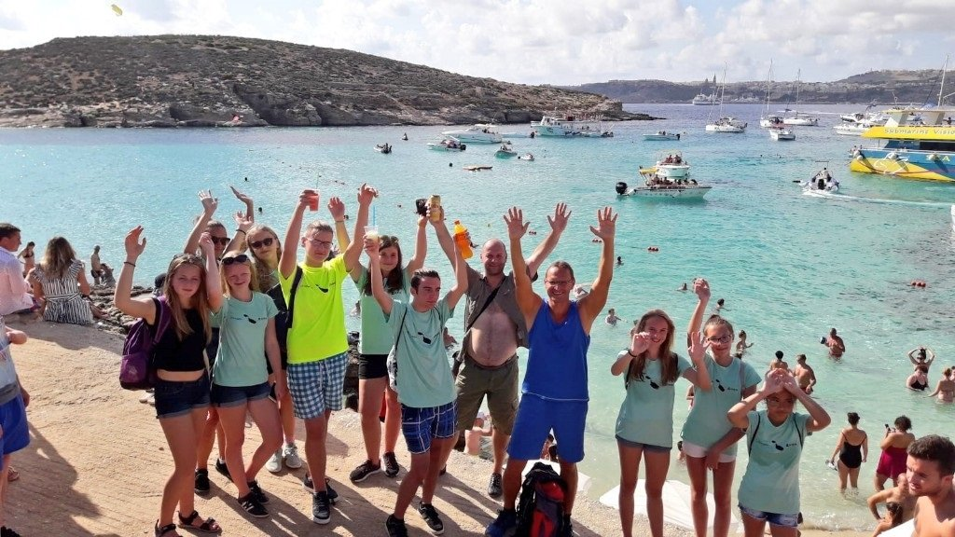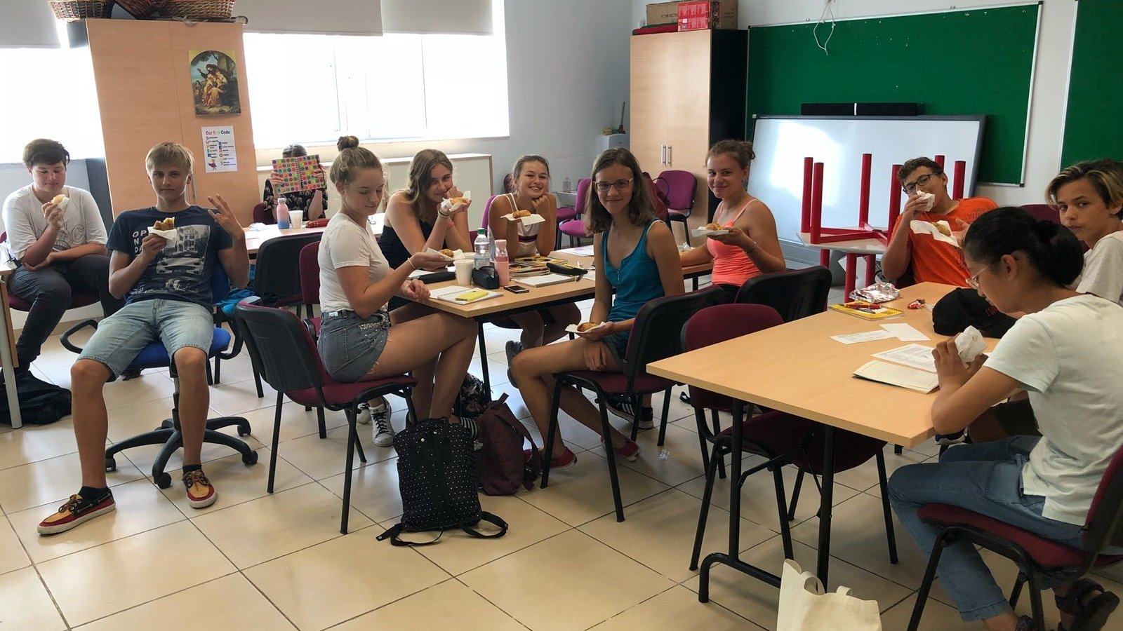

Gateway School of English — scuola di lingue a Malta
San Gwann Primary School (St Clare College), Myrtle Avenue, San Gwann, from 12 to 17 age

Course intensity | 15
Accommodation | Albergo
Room type | Multi-bedded
Bathroom facilities | Condiviso
Meals | Colazione, pranzo e cena
Excursions per week | 10
Weekday excursions | 8
Full day excursions | 2

Description

Why choose this program

Infrastructure

Sport infrastructure

Hobbies and clubs

What else included in the program price

Recommended arrival city

Luqa

Sample timetable
 | Morning | Afternoon | Evening
Day 1 | Giorno di arrivo - Check in - Camminata di orientamento intorno a St Julian's per i nuovi studenti | Giorno di arrivo - Check in - Camminata di orientamento intorno a St Julian's per i nuovi studenti | Giorno di arrivo - Check in - Camminata di orientamento intorno a St Julian's per i nuovi studenti
Day 2 | Lezioni | Parco acquatico Splash & Fun | Caccia al tesoro a La Valletta di notte
Day 3 | Lezioni | Nuoto a Mellieha Bay | Serata libera (gli studenti possono uscire con il leader del gruppo GSE)
Day 4 | Lezioni | Parco acquatico Splash & Fun | FELTOM Teen International Disco
Day 5 | Lezioni | Gita in spiaggia | Serata libera
Day 6 | Lezioni | Shopping a La Valletta | Bowling all'Eden Super-bowl
Day 7 | Intera giornata alla Laguna Blu sull'isola di Comino | Intera giornata alla Laguna Blu sull'isola di Comino | Serata libera
Day 8 | Giornata intera a Golden Bay | Giornata intera a Golden Bay | Serata libera
Day 9 | Lezioni | Parco acquatico Splash & Fun | Caccia al tesoro
Day 10 | Lezioni | Pomeriggio libero | Bowling
Day 11 | Lezioni | Nuotare a Paradise Bay | Discoteca internazionale FELTOM Teen
Day 12 | Lezioni | Shopping e visite turistiche a Sliema | Tre città di notte
Day 13 | Lezioni | Pomeriggio libero | Notte dello sport al San Gwann FC
Day 14 | Giornata intera alla baia di San Tommaso e kayak | Giornata intera alla baia di San Tommaso e kayak | Serata libera

Price: € 1.480,98

Dates: 2020-07-04 - 2020-07-12

Group leader: , , olga.silver1@gmail.com

